15.05.2020 r. piątek
Dzień dobry!
Kochani to ostatni w tym tygodniu dzień nauki i spędzania czasu w "wirtualnej" świetlicy. Ponieważ ciężko cały tydzień pracowaliście chcemy Wam zaproponować bajkę muzyczną
pt. "Wiosna radosna". Zrelaksujcie się podczas słuchania, to łatwe i przyjemne. Wsłuchajcie się kto szukał wiosny i czy ją znalazł?

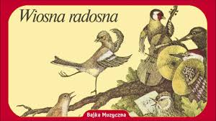

Zapraszamy do wysłuchania - https://www.youtube.com/watch?v=YsL9o2VD8h0
Jeśli ktoś lubi słuchać i malować to zapraszamy do pokolorowania kolorowanki, którą zamieszczamy na kolejnej stronie.

Dbajcie o siebie i spędzajcie miło czas, wspólnie z Waszymi bliskimi.
😊😊😊

Zespół nauczycieli świetlicy szkolnej

